À la recherche de matériel de toute sorte pour créer des collections ...
Chers parents,  Pour bon nombre d’entre vous, le ménage du printemps est arrivé. En vue de contribuer à la protection de notre environnement et de fournir à votre enfant du matériel de manipulation et d’exploration, nous sollicitons votre aide pour recueillir du matériel réutilisable ou recyclable.  Ceci nous permettra de développer des habiletés au niveau du français, mathématiques, sciences et autres en plus de réaliser une économie budgétaire et contribuera à développer chez votre enfant de bonnes attitudes face au recyclage et à la consommation. La liste ci-jointe n’est pas exhaustive mais peut vous donner des idées sur ce que nous pouvons utiliser. Nous vous remercions sincèrement pour votre aide. | 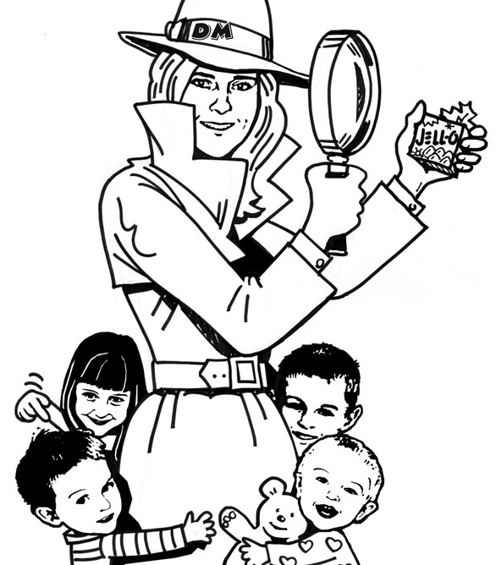

animaux  attache – pain  autos  avions  barrettes  bouchons  boutons  bracelets | camions  clés  colliers  crayons  cuillères  fleurs artificielles  lunettes de soleil  napperons  objets aimantés | personnages  petites boîtes  petits jouets  petites poupées  petites roues  porte - clé  souliers ou petits accessoires de Barbie (mais non les poupées)  trains
Préparé par Hélène Pouliot-Cleare Consultante en éducation
pouliotcleareh@gmail.com

À la recherche de matériel de toute sorte pour le bricolage ...

Chers parents,
Pour bon nombre d’entre vous, le ménage du printemps est arrivé. En vue de contribuer à la protection de notre environnement et de fournir à votre enfant du matériel de manipulation et d’exploration, nous sollicitons votre aide pour recueillir du matériel réutilisable ou recyclable. Ceci nous permettra de réaliser une économie budgétaire et contribuera à développer chez votre enfant de bonnes attitudes face au recyclage et à la consommation. La liste ci-jointe n’est pas exhaustive mais peut vous donner des idées sur ce que nous pouvons utiliser. Nous vous remercions sincèrement pour votre aide.

attache – pain
boîtes
boutons
cartes de fête
cartes postales
images
laine
papier d’emballage
perles
revues
rouleaux de carton
rubans
styromousse
tissus

Préparé par Hélène Pouliot-Cleare Consultante en éducation
pouliotcleareh@gmail.com

À la recherche de matériel de toute sorte pour dramatiser ...

Chers parents,
Pour bon nombre d’entre vous, le ménage du printemps est arrivé. En vue de contribuer à la protection de notre environnement et de fournir à votre enfant du matériel de manipulation et d’exploration, nous sollicitons votre aide pour recueillir du matériel réutilisable ou recyclable. Ceci nous permettra de réaliser une économie budgétaire et contribuera à développer chez votre enfant de bonnes attitudes face au recyclage et à la consommation. La liste ci-jointe n’est pas exhaustive mais peut vous donner des idées sur ce que nous pouvons utiliser. Nous vous remercions sincèrement pour votre aide.

Préparé par Hélène Pouliot-Cleare Consultante en éducation
pouliotcleareh@gmail.com

agenda
bijoux
boîte aux lettres
boîte de conserves ouvertes par le fond
calepin
cellulaire
couverture de nouveau-né
enveloppes
enveloppe de publicité non ouverte
foulard
mallette
papier à lettre
tissus
lunette
miroir

